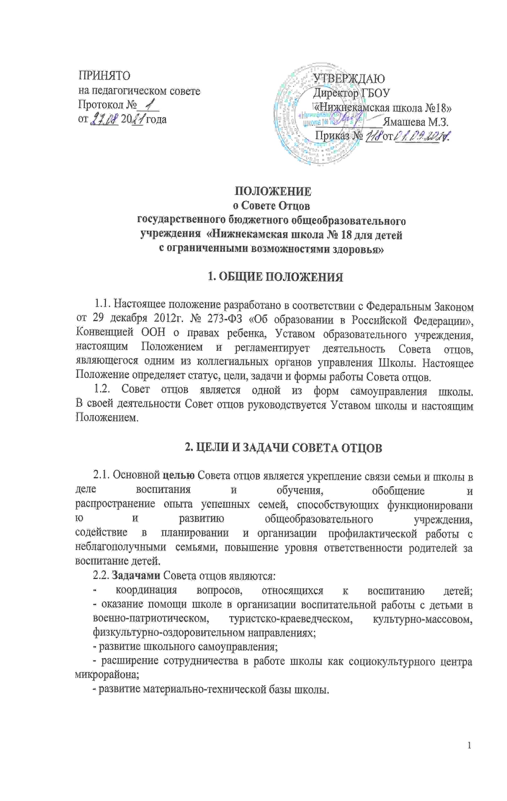

3. СОДЕРЖАНИЕ И ФОРМЫ ДЕЯТЕЛЬНОСТИ СОВЕТА ОТЦОВ
3.1. Совет Отцов:
- принимает активное участие в жизни и деятельности школы;
- участвует в организации и проведении мероприятий, направленных на формирование у учащихся волевых качеств личности, мужественности, гражданственности и патриотизма;
- пропагандирует положительный отзыв семейного воспитания, повышает ответственность родителей за воспитание детей;
- рассматривает персональные дела учащихся и родителей, требующих особого воспитательно-педагогического внимания;
- ставит перед государственными организациями вопрос о привлечении таких родителей к ответственности, установленной Законодательством РФ;
- содействует администрации школы в проведении лекций, диспутов, массовых мероприятий, разъяснительных бесед с несовершеннолетними и их семьями, направленных на профилактику правонарушений и преступлений, формирование положительного облика отца, активизацию работы с семьей;
- принимает участие в проведении профилактических рейдовых мероприятий, организуемых школой;
- осуществляет социальную защиту, поддержку и адаптацию детей к жизни в обществе;
- способствует формированию у учащихся активной гражданской позиции, развитию навыков социального поведения;
- ведет работу по ранней профессиональной ориентации учащихся, опираясь на жизненный опыт;
- оказывают содействие в организации работы с детьми в летний период;
- оказывает посильную помощь администрации школы в организации ремонта и благоустройства школы.

4. ОРГАНИЗАЦИЯ ДЕЯТЕЛЬНОСТИ СОВЕТА ОТЦОВ

4.1. Состав Совета отцов формируется на добровольных началах из родительской общественности, оказывающих образовательному учреждению постоянную правовую, организационную, информационную и иную помощь.
Осуществление членами Совета отцов своих функций проводится на безвозмездной основе.
4.2. Состав Совета отцов утверждается приказом директора образовательного учреждения. Общая численность состава Совета отцов не ограничивается, но не менее человек.
4.3. Совет отцов ежегодно из своего состава избирает (переизбирает) председателя, обладающего организационными и координационными полномочиями.
4.4. В работе Совета отцов с правом совещательного голоса могу принимать
участие приглашенные представители различных организаций, общественных движений, деятели культуры и науки, отдельные граждане.
4.5. Заседания Совета отцов проводятся по мере необходимости, но не реже одного раза в год.
4.6. Заседания Совета отцов являются правомочными, если на них более половины его членов. Решение считается принятым, если за него проголосовало не менее 2/3 от числа присутствующих членов Совета отцов с правом решающего голоса.
4.7. Решения Совета отцов принимаются в рамках его компетенции.

5. ДЕЛОПРОИЗВОДСТВО СОВЕТА ОТЦОВ

5.1. Организационно-техническое и документальное обеспечение деятельности Совета отцов, а также информирование членов Совета отцов о вопросах, включённых в повестку дня, о дате, времени и месте проведения заседания осуществляется секретарём Совета отцов.
5.2. Делопроизводство Совета отцов ведётся в соответствии с законодательством.
5.3. Протоколы Совета отцов имеют печатный вид, подписываются председателем и секретарём.
5.4. Протоколы Совета отцов входят в номенклатуру дел, хранятся постоянно в Школе и передаются по акту (при смене руководителя, передаче в архив).

Положение вводится в действие на неопределённый срок.

